隔屏共振 芳华同绽
——师范附小自主选学线上教研活动侧记

教师专业成长是学校立校之本，教研活动则是教师专业成长之基，提高教师专业素养能力是提高学校教育教学质量的关键所在。
为推进新课程改革，促进信息化应用，立足自主选学平台，展示校本研课磨课成果，在这个白露朗朗、秋风送爽的诗意金秋，鸡西市中小学自主选学项目线上语文教研活动如火如荼地开展了。鸡西市师范附小教师积极参与到“国培计划”鸡西市中小学自主选学线上教研活动中。此次教研活动，让附小教师们对新课程改革的研读更为深入，拓宽了视野，完善了教学思路，收获颇丰。
开好局，方能致远。要想把教育做得好，就要不断地学习。在学校领导的精心组织下，老师们认真研读、了解新课标的主要内容和变化。同时，师范附小也承担了鸡西市中小学自主选学项目线上语文教研活动10月21日直播授课任务。曹丽元老师所讲授的《爬天都峰》一课，成为打开新局面最好的开端。展现了附小教师扎实的语文素养，践行了教育的真谛，真正实现了培根铸魂、启智润心田的教育理念。
谋好篇，方能致行。各科教师也能够按照线上教研活动日程安排，积极地参与到线上活动中，认真聆听每一堂线上直播课。各学年组每位参与线上听课的教师都能自发做好记录，自觉学习优秀的教学方法，自动反思自身差距不足，对个人教学水平的提升起到了促进作用，也让教师感受到了教育的美好。
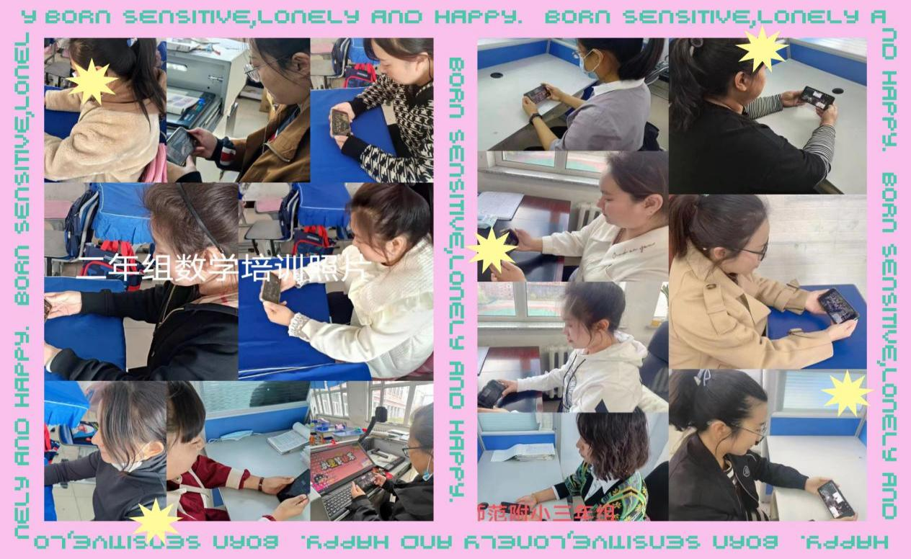
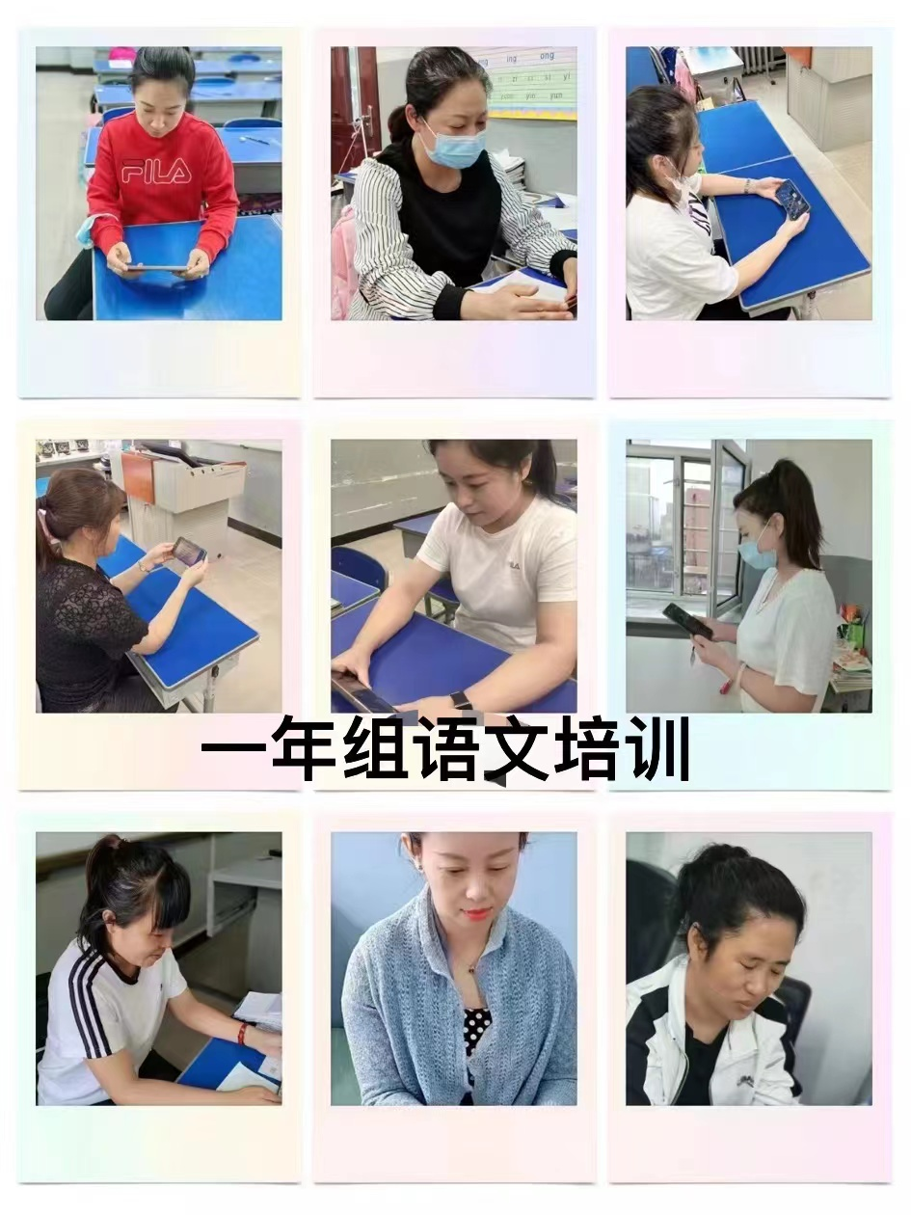
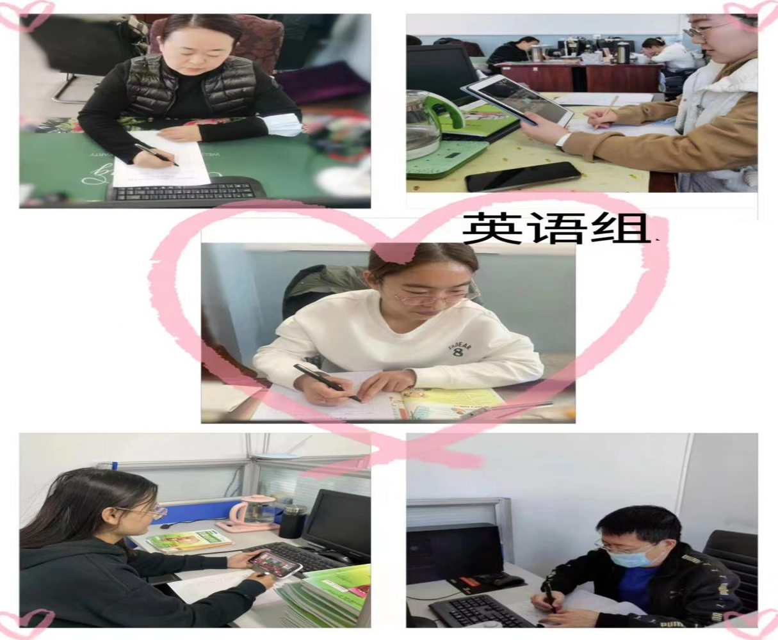
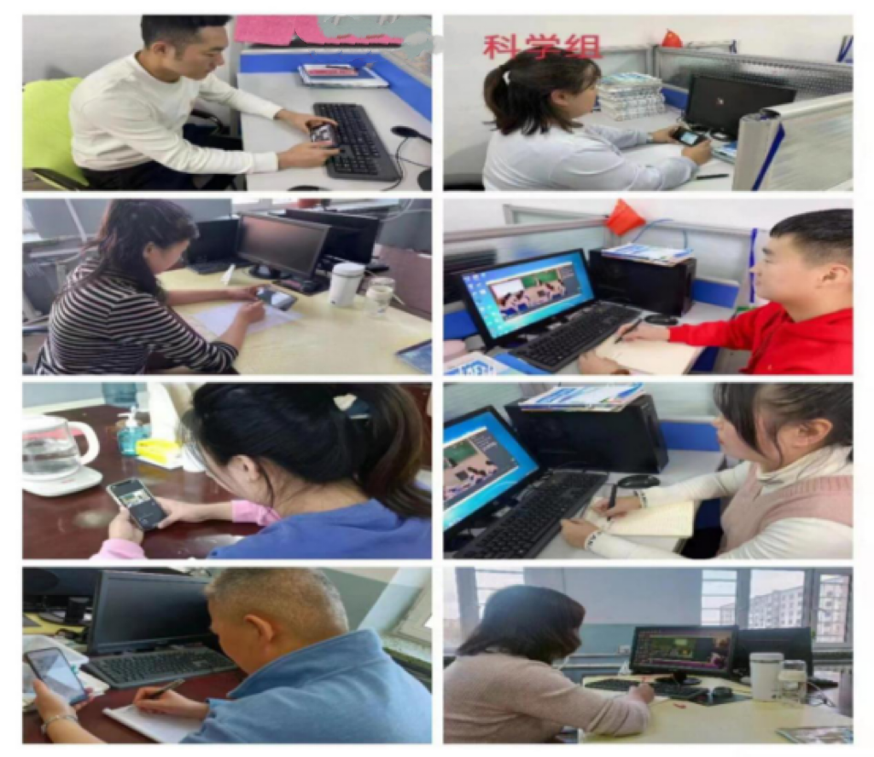
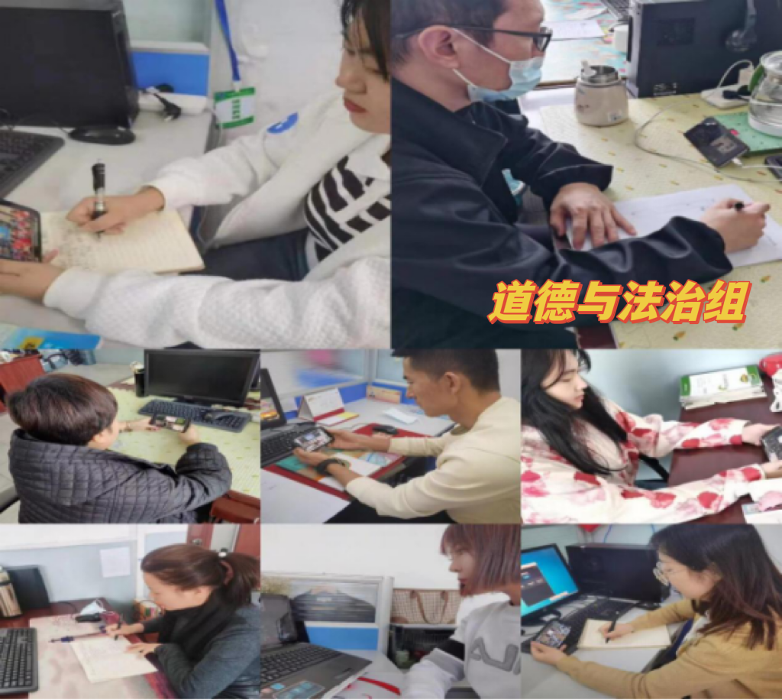
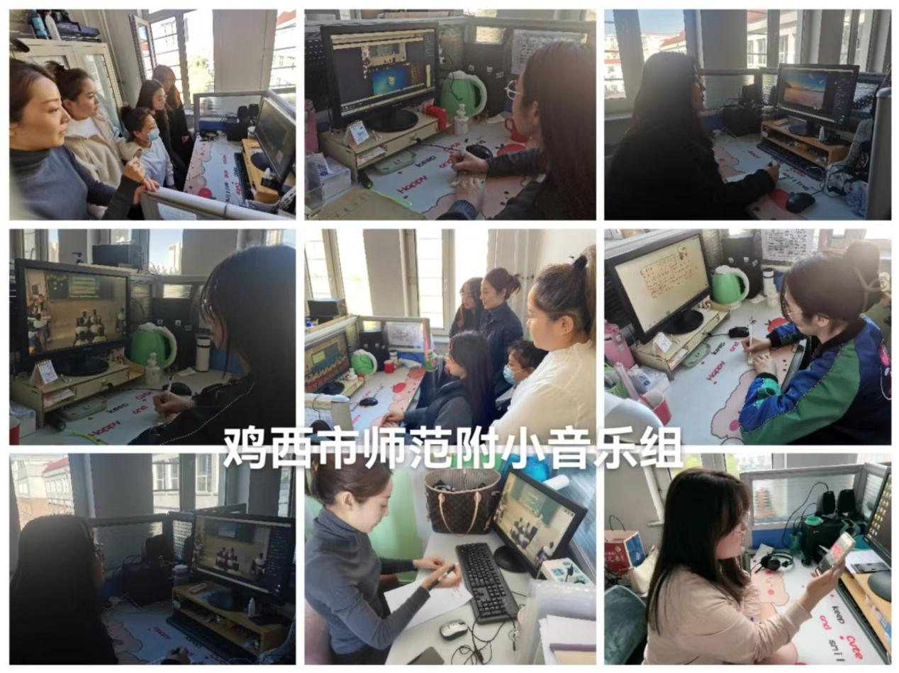
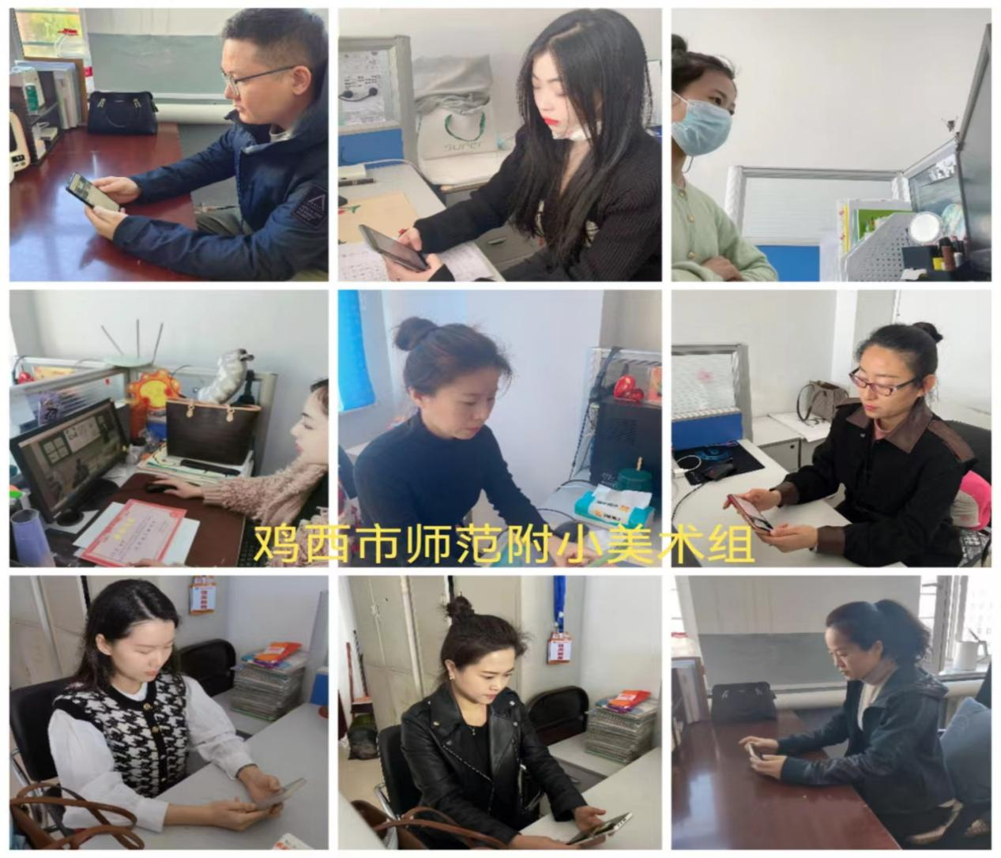
共研讨，方能致学。线上教研活动以来，每一名教师都能够置身其中。线上听课结束后，学校组织各学科教师对照自身教学情况各抒己见，研讨交流。老师们畅所欲言，从教材的理解、知识点的拓展、教学方法到如何高效开展课堂活动，再到目标任务的达成，纷纷交流着自己的感受和困惑，共享教研红利，致力于打造自己的特色课堂。
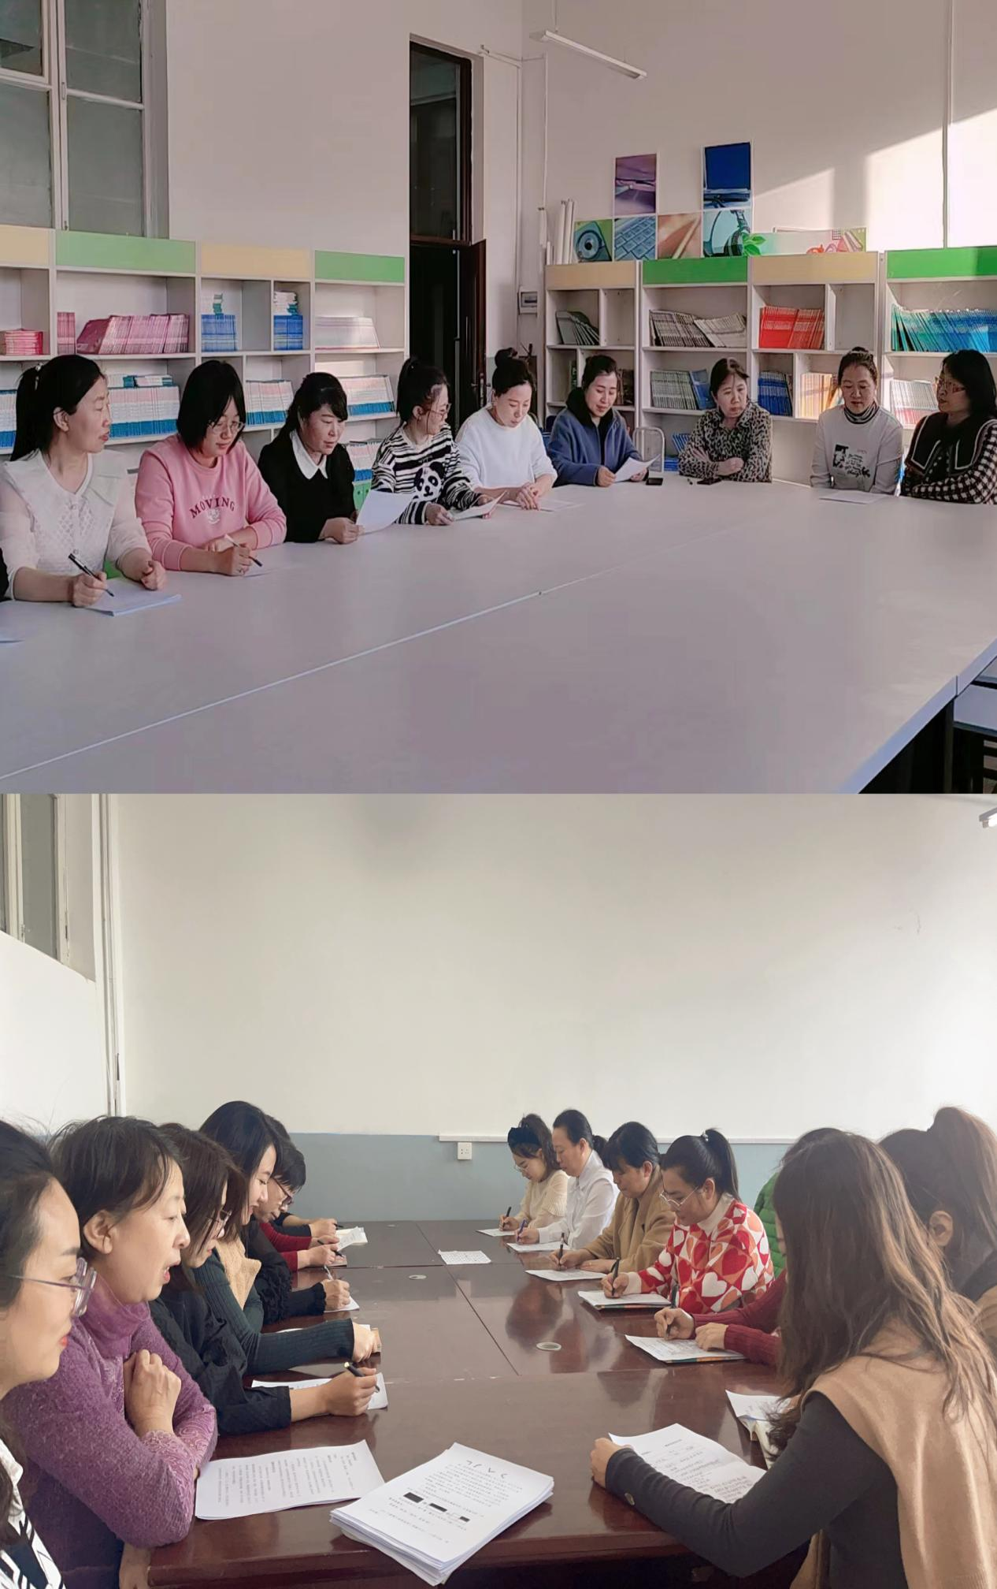
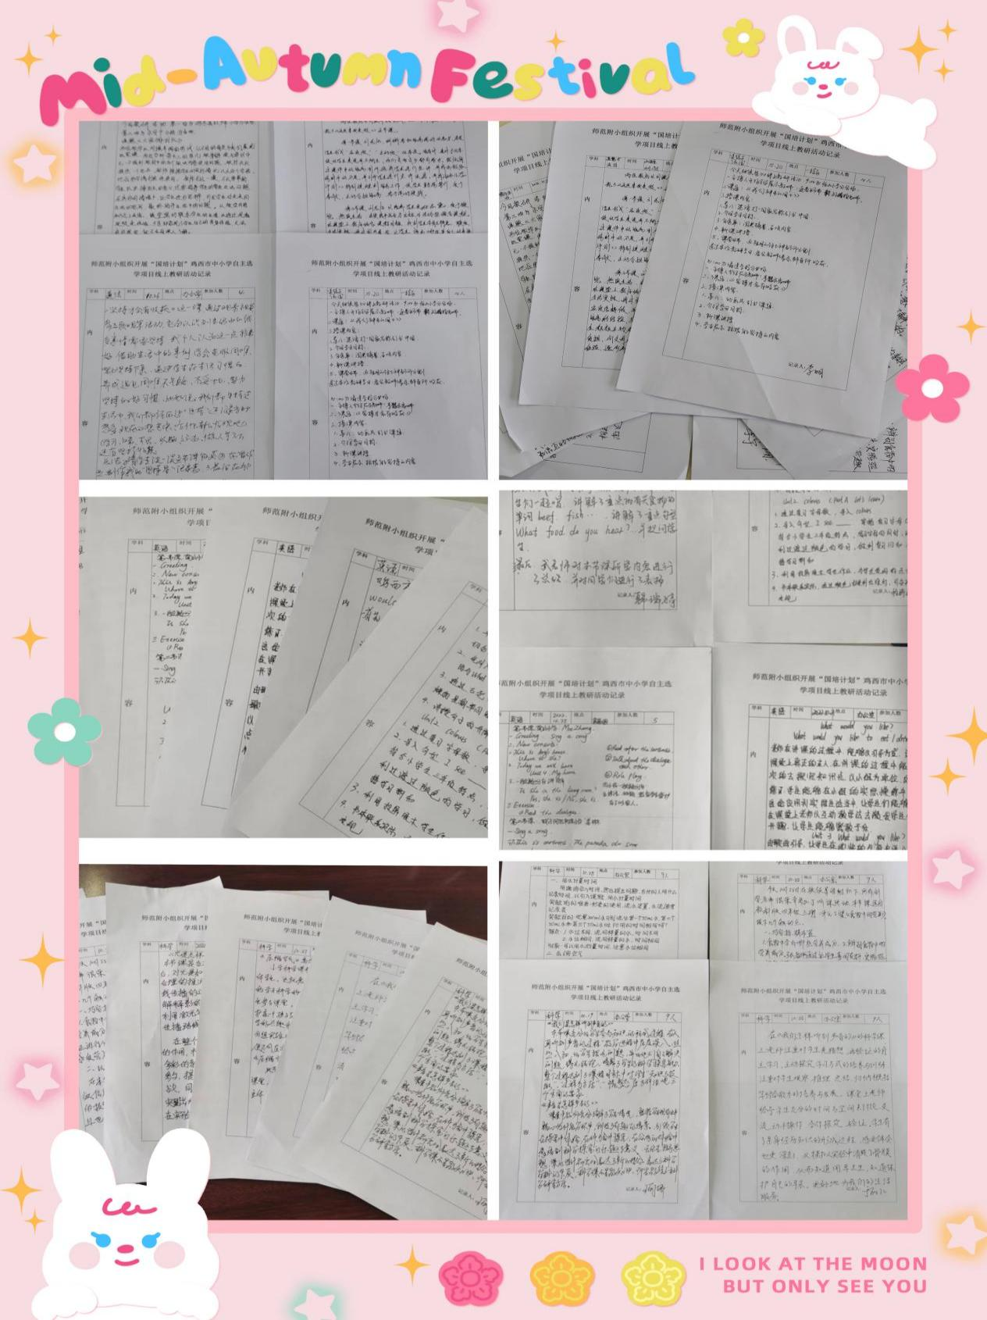
不登高山，不知天之高也；不临深溪，不知地之厚也。隔屏共振，资源共享。自主选学线上教研，是校与校之间的深度对话与协同发展，每一次教研都是心灵的碰撞，灵感的生发，都让老师们有所学，有所思，有所得，有所获。师范附小全体教师将相携相扶、善研善教、勤学勤勉，坚守教育之初心，尽师者之责任，在教育的道路上砥砺前行，一路生花向未来。

